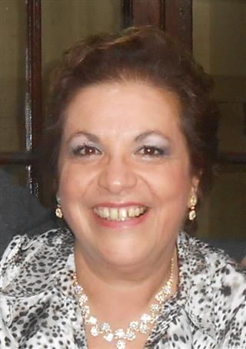



Prof. Dr. Nelly Mañay, PhD

(Uruguay)

- Doctor en Química (PhD) ,2001 y Químico Farmacéutico, 1980. Facultad de Química, Universidad de la República del Uruguay (UdelaR)
- Profesor Titular (Gr 5) de Toxicología e Higiene Ambiental, Facultad de Química, Universidad de la República del Uruguay (UdelaR).
- Director Centro Especializado en Química Toxicológica (CEQUIMTOX) – Facultad de Química, UdelaR
- Investigador del Programa de Desarrollo de Ciencias Básicas: Áreas Química y Geociencias y de la Agencia Nacional de Investigación e Innovación (ANII), Uruguay
- Especialización en Toxicología Ambiental, Analítica y Forense
- Investigación en desarrollo y análisis de biomarcadores de exposición a contaminantes ambientales y su evaluación en poblaciones vulnerables.
- Autor y co-autor de mas de 100 trabajos científicos, publicaciones, y capítulos de libros
- Presidente de la Sociedad Uruguaya de Toxicología (2004-2009),
- Secretario de la Asociación Latinoamericana de Toxicología ( 2006- 2010)
- Presidente actual de la Asociación Internacional de Geología Médica (IMGA) desde 2013.
- Perito Químico del Dpto. de Química y Toxicología del Instituto Técnico Forense – Poder Judicial del Uruguay

CVuy en : http://buscadores.anii.org.uy/buscador_sni/exportador/ExportarPdf?hash=eb363e18b4425600161a60511e5af5cf

